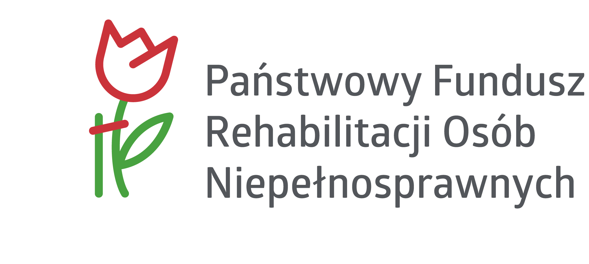

Załącznik nr 5 do SWZ
Zamawiający:
Caritas Diecezji Siedleckiej
ul. Budowlana 1, 08-110 Siedlce
NIP 821-16-85-074, REGON 710387392

Wykonawca:
……………………………………………………………………………………………………………………………………………………………………………………………………
(pełna nazwa/firma, adres, w zależności od podmiotu: NIP/PESEL, KRS/CEiDG)

reprezentowany przez:
…………………………………………………………………………………………………
(imię, nazwisko, stanowisko/podstawa do reprezentacji)

Oświadczenie Wykonawcy o przynależności do grupy kapitałowej
W związku z prowadzonym postępowaniem o udzielenie zamówienia publicznego pn. Zakup autobusu przystosowanego do przewozu osób z niepełnosprawnościami uczęszczających do Warsztatu Terapii Zajęciowej Caritas Diecezji Siedleckiej SILOE w Białej Podlaskiej oświadczam, że:

- nie należę do grupy kapitałowej w rozumieniu ustawy z dnia 16 lutego 2007 roku o ochronie konkurencji i konsumentów (Dz. U. 2024 poz. 1616), o której mowa w art. art. 108 ust. 1 pkt 5 ustawy Prawo zamówień publicznej;
- należę do grupy kapitałowej, w której skład wchodzą następujące podmioty:
  - …………………………………………………………………………………………
  - …………………………………………………………………………………………
  - …………………………………………………………………………………………
  - …………………………………………………………………………………………
  - …………………………………………………………………………………………

W tym przypadku załączam dowody, że powiązania z powyższymi podmiotami nie prowadzą do zakłócenia konkurencji w przedmiotowym postępowaniu o udzielenie zamówienia oraz przedkładam następujące dokumenty lub informacje potwierdzające przygotowanie oferty niezależnie od innego Wykonawcy należącego do tej samej grupy kapitałowej:
- …………………………………………………………………………………………
- …………………………………………………………………………………………
- …………………………………………………………………………………………
- …………………………………………………………………………………………
- …………………………………………………………………………………………

…………….……………… (miejscowość), dnia ………………… 2026 r.

…………………………………………
(podpis)

Niepotrzebne skreślić.

